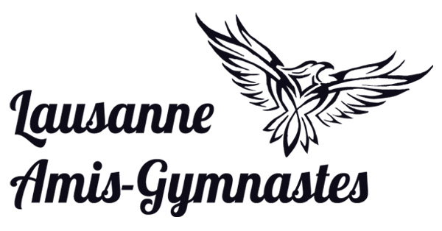
Le 28 janvier 2020

Bonjour à tous,

Notre société organise à Grand-Vennes en date du 16 et 17 mai 2020, les journées de qualifications des tests individuels en gymnastique.

Nous avons besoin de votre aide pour accueillir près de 300 gymnastes et sommes à la recherche de bénévoles pour nous aider principalement à la buvette.

Si vous avez un peu de temps à nous consacrer, merci de vous inscrire sur le coupon ci-dessous et de le retourner à May Perroud, Rte du Lac Lussy 110, 1618 Châtel-St-Denis
ou envoyer à may1@bluewin.ch jusqu’au 10 avril au plus tard.
Une confirmation avec les détails de la journée vous sera envoyée.

En vous remerciant, nous restons à votre disposition pour tout complément d’information et nous vous adressons nos meilleures salutations.

Pour le Staff : May 079/473.23.43

Inscription bénévoles et gymnastes aux journées tests
(Merci de souligner vos possibilités)

Nom : Prénom :

E-mail : Téléphone :

Groupe de gym :

Avez-vous déjà le T-Shirt noir (STAFF) de 2016 ? oui non

Pour les gymnastes, selon vos horaires de passage, etc. Avez-vous déjà une place de travail prévue ? Et dans quelle tranche horaire ? Merci de spécifier (pâtisseries, buvette, crêpes, musique…)

……………………………………………………………………………………………………………………………………..

Samedi : 08h00-11h00 11h00-14h00 14h00-17h00 17h00-20h00
(2 personnes)

Dimanche : 08h00-11h00 11h00-14h00 14h00-17h00 17h00-21h00
(2 personnes) (y compris rangement)

Vous ne pouvez pas être présent(e) ! Vous pouvez peut-être nous amener une pâtisserie ?
Merci de spécifier (gâteau, cake, etc.) :

